Lo de Martorell es sólo un “ejemplo
flagrante” del “estado tercermundista”
de muchos juzgados españoles

- Instalaciones en ruina en Cataluña, juzgados cerrados en Valencia por falta de personal o montones de basura en el País Vasco desde hace medio año son algunas de las situaciones que sufren a diario trabajadores y ciudadanos, además de los retrasos que provocan en numerosos procesos

Jueves, 28 de Marzo.- La Asociación Judicial Francisco de Vitoria (AJFV) ha mostrado su satisfacción por la decisión histórica, como quiera que nunca antes se había tomado una medida de este calado, adoptada ayer por el Consejo General del Poder Judicial (CGPJ) de cerrar desde hoy mismo dos de los juzgados de la localidad barcelonesa de Martorell ante el estado ruinoso que presentan estas instalaciones, hasta el punto de poner en riesgo la integridad de las personas que trabajan y acuden a ellas, amén de anunciar el cierre completo de las demás salas si en un mes no se han solventado dichas deficiencias.

Sin embargo, la segunda asociación judicial más representativa de España recuerda que el caso de Martorell es “sólo un ejemplo flagrante y la gota que colma el vaso del estado tercermundista en el que se encuentran desde hace tiempo muchos juzgados en este país”. En este sentido, AJFV recuerda que, por citar sólo algunos casos del último mes, varios juzgados de la provincia de Valencia han tenido que cerrar durante una semana ante la desidia de la consejería del ramo para cubrir a tiempo la falta de funcionarios interinos que tuvieron que dejar sus puestos semanas antes de que se incorporaran los nuevos, como ocurrió en el Juzgado Mixto Número 4 de Massamagrell o en el de lo Penal Número 2 de la capital valenciana, que se vieron obligados a retrasar varios procedimientos judiciales por esta razón.

Otro ejemplo es la huelga de limpieza que sufren los juzgados de Guipúzcoa desde el pasado 19 de septiembre, hace por tanto más de medio año, que provoca la acumulación de grandes cantidades de basura dentro de los propios juzgados y de suciedad en los baños, como muestran las imágenes tomadas a mediados de este mes en los juzgados de Bergara, con la insalubridad que ello entraña para trabajadores y ciudadanos que acuden a diario.

¿TRABAJARÍAN LOS POLÍTICOS ASÍ?
Por todo ello, el portavoz nacional de AJFV, Raimundo Prado, ha calificado de “vergonzosa e indigna” la situación de medios materiales y humanos que soportan “a diario y cada vez más” muchas instalaciones judiciales en nuestro país y ha preguntado a “los responsables de este panorama, que son los políticos encargados de velar por el correcto funcionamiento de un Poder del Estado como es la Justicia, si trabajarían sin personal durante semanas enteras, rodeados de basura o con los techos en ruina en su despacho”, por lo que les ha instado a que, “ahora que están todo el día en campaña, se comprometan de una vez y de verdad a solventar las lamentables condiciones que soportan los profesionales y usuarios de la Justicia española”.

DEPARTAMENTO DE COMUNICACIÓN | Jorge Navas | comunicacion@ajfv.es | 687 978 896




Juzgados Mixto 5 de Martorell (hoy) Juzgados de Bergara (16 de marzo)

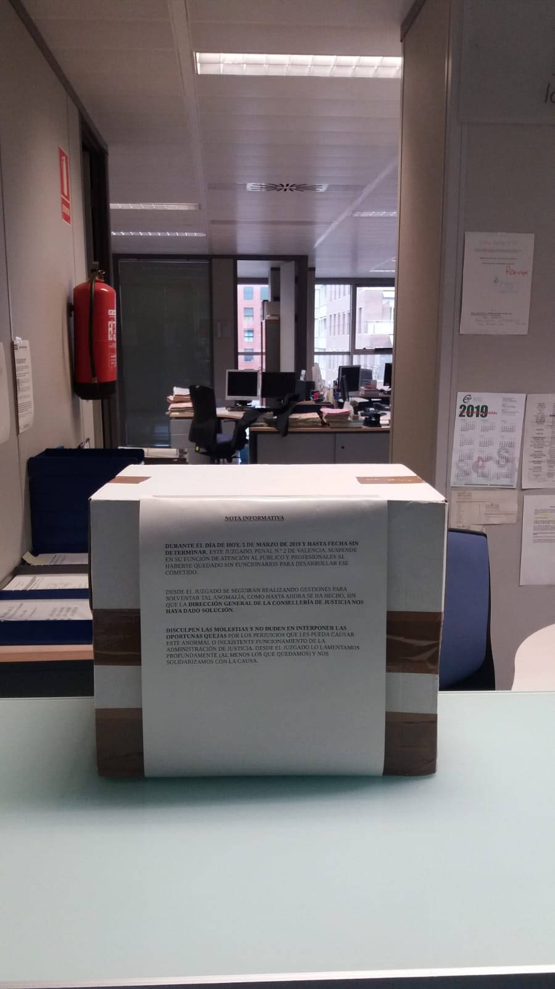


Arriba, Juzgado Mixto 4 de Massamagrell
(26 de febrero) y a la dcha., Juzgado de lo
Penal 2 de Valencia (6 de marzo)

